Мастер класс
Лепка из глины « Колокольчик-Совушка»

Цель– развитие творческих способностей детей в работе с пластическими материалами.

Основные задачи:
Развивать объёмно-пространственное мышление;
Развивать моторику пальцев рук;
Развивать усидчивость,
Воспитывать трудолюбие, учить детей бережно относиться к своей работе и чужому труду, бережному отношению к инструментам и материалам.
Воспитывать у детей любовь к лепке.
Научить их основным техническим приёмам лепки и декора.

- Лепка развивает объёмно-пространственное мышление.
Мы живём в трёхмерном пространстве. Очень часто в процессе своей деятельности человек сталкивается с необходимостью представить внешний вид, структуру объектов окружающего мира. Многие профессии – закройщик, конструктор, архитектор, хирург – требуют от человека умения мысленно производить пространственные преобразования, хорошо ориентируясь в пространстве, видимом и воображаемом.
Развитие пространственных представлений начинается ещё в раннем детстве, с осязания. Маленькие дети осваивают мир, соприкасаясь с окружающими их предметами. При лепке особенно хорошо выявляется двойственное восприятие формы осязанием и зрением. Под давлением скользящих по глине пальцев легко ощущаются малейшие изгибы меняющейся формы; глаз проверяет эти изменения с разных сторон. Поэтому лепка играет немаловажную роль в развитии объёмно- пространственного мышления. Очень часто детям бывает легче сначала слепить (т. е. изобразить в объёме), а затем нарисовать это на плоском листе бумаги.
- Занятия лепкой способствуют творческому развитию ребёнка.
Психологи давно доказали взаимосвязь моторики пальцев рук и полушарий головного мозга. Лепка позволяет задействовать пальцы как правой, так и левой руки, при этом в мыслительном процессе задействованы оба полушария. Правая рука управляется левым (обычно – доминирующим) полушарием, которое отвечает за вербальное, логическое, аналитическое мышление. А левая рука – правым (обычно – подчиненным) полушарием, отвечающим за визуальное, пространственное, образное мышление..
Творческий процесс представляется учёным, как поэтапное переключение от одного типа мышления к другому, от правого полушария к левому, и обратно. Таким образом, важно, чтобы у ребёнка, посредством одинаковой нагрузки на правую и левую руки развивались оба полушария мозга.
Лепить пальцами как правой, так и левой руки, притом одновременно – советуют многие скульпторы – этим легче достигается подобие левой и правой стороны (например, при лепке лица, головы, мордочки).
- Лепка развивает силу рук и мелкую моторику пальцев, что особенно важно для младших школьников. Причём происходит это без особых усилий, т. к. занятия лепкой проходят легко и непринуждённо, в игровой форме.

Практическая часть
- Хорошо помять глину

- Скатать в форму в виде колокольчика

- Прижимая пальчиком вытянуть ушки

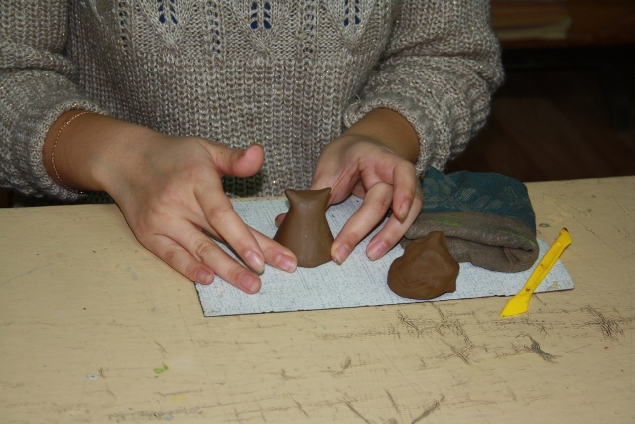

- Скатать 2 маленьких шарика и надавить, прикрепить к нашей заготовке( 3 слоя)- получатся глазки совы

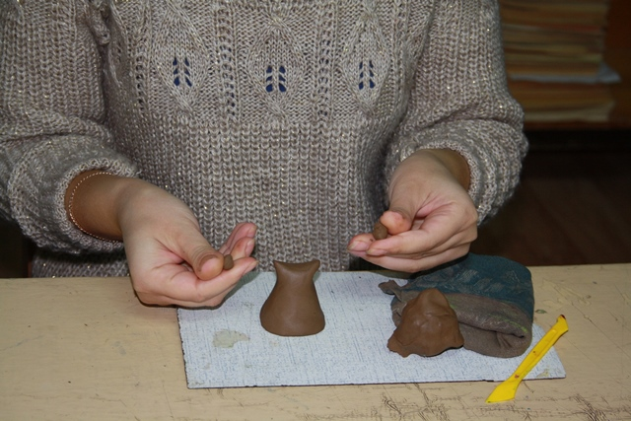

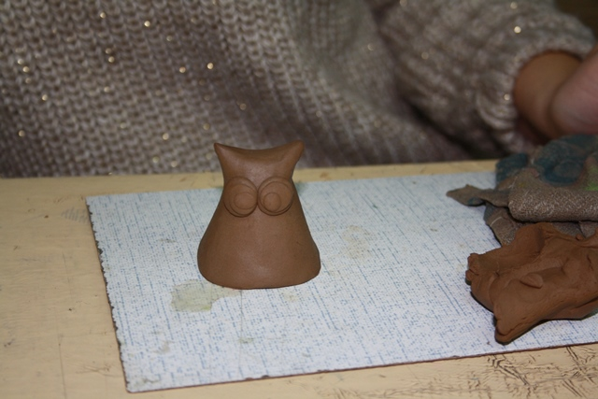

- Делаем крылья, необходимо из глины сделать форму листочка, затем прикрепить к нашей заготовке, размазывая все неровности пальчиком

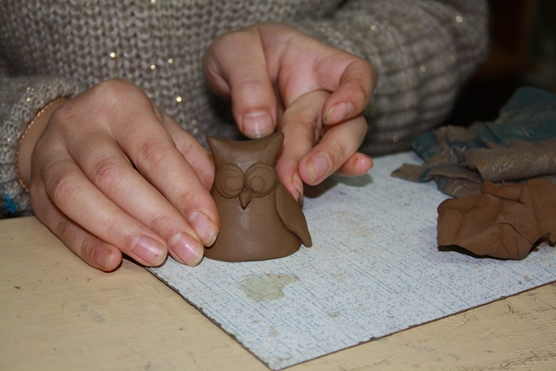

- При помощи стека сделать фактуру перышек

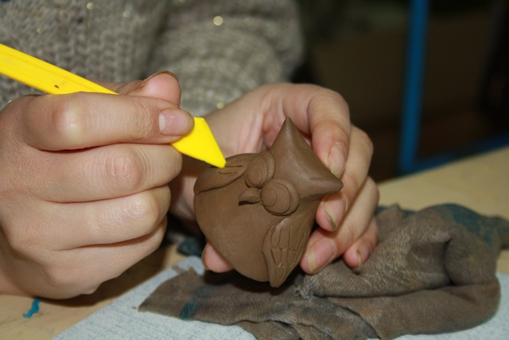

- Прикрепить носик

- Дождавшись пока подсохнет фигура, стеком круговыми движениями вынуть глину

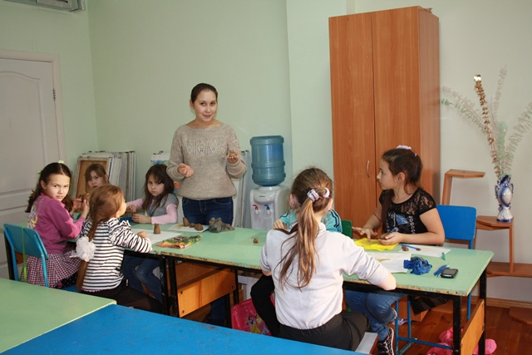

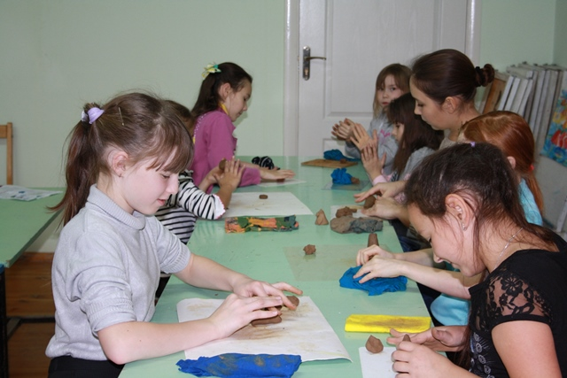

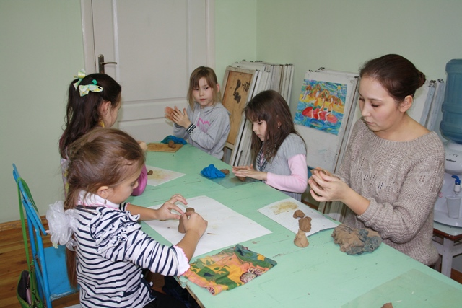

Вот такие колокольчики- Совушки у нас получились

